José Antonio Maldonado, director de meteorología de Meteored (tiempo.com), ofrece toda la información para los próximos días
¿Qué tiempo nos espera en el Puente del Pilar?
- En las regiones mediterráneas abundará la nubosidad con posibilidad de precipitaciones
- El lunes contaremos con un ascenso de temperaturas. Habrá máximas de hasta 31 ºC
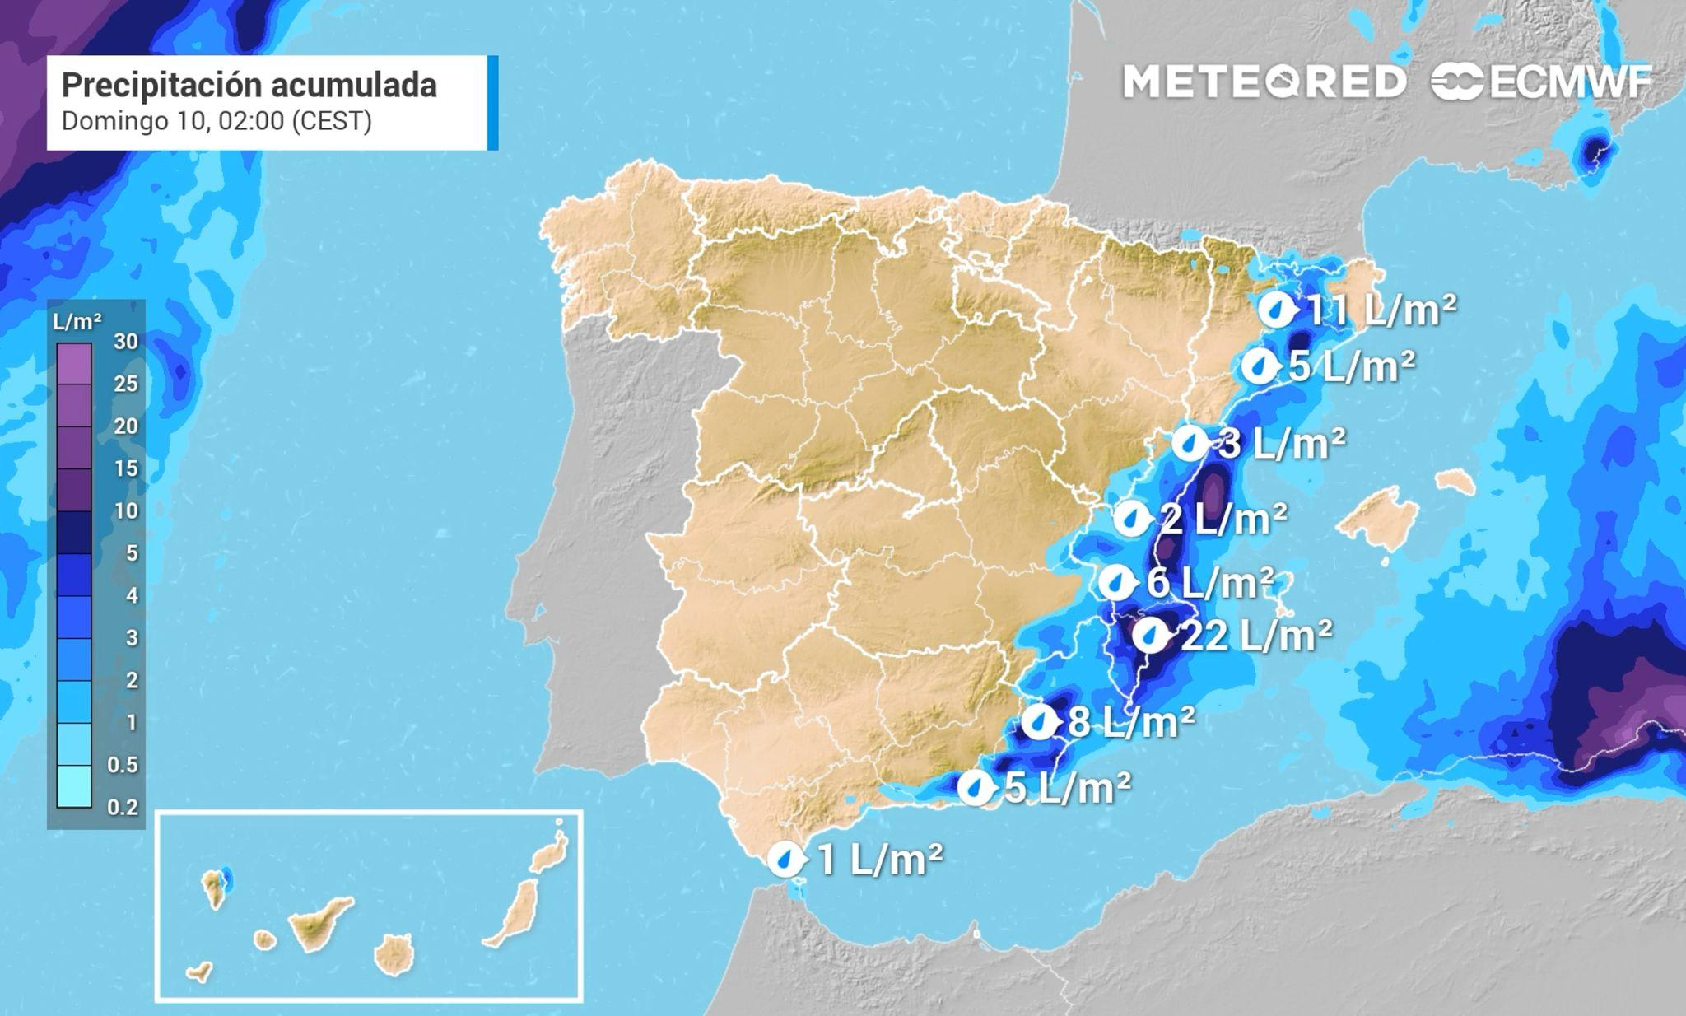Acumulados de precipitación previstos hasta la jornada del domingo.
Madrid, 7 de octubre de 2021. Después del frente que afectó a gran parte del territorio nacional entre el sábado y el lunes, teniendo especial incidencia en Baleares y Cataluña, un anticiclón ha marcado una situación de gran estabilidad y temperaturas más altas, a excepción del litoral cantábrico. Se acerca ya el Puente del Pilar y José Antonio Maldonado, director de meteorología de Meteored (tiempo.com), ofrece la información para estos días, en los que muchos aprovecharán para disfrutar de unas vacaciones.
Previsión de José Antonio Maldonado, director de meteorología en Meteored (tiempo.com)
Hoy, jueves, los cielos estarán despejados aunque también se divisarán algunas brumas o nieblas matinales en Galicia, Cataluña, Baleares, regiones del interior y en el área del Estrecho. Después de una noche fría en el valle del Duero y en el noroeste, con presencia de heladas débiles en los Pirineos, se producirá un ascenso de los valores diurnos. El viento presentará rachas fuertes de levante en el Estrecho y de componente norte en el Ampurdán y en Menorca.
El puente comenzará con cielo despejado, salvo a orillas del Mediterráneo
Durante el viernes y el sábado los cielos se mantendrán despejados o con nubes altas, ya que se mantendrá la situación anticiclónica. En las regiones mediterráneas la nubosidad será abundante debido a los vientos marítimos y podrán producirse precipitaciones débiles, y algún chubasco fuerte en las proximidades de las costas de la Comunidad Valenciana durante el sábado. En la zona cantábrica y en el norte del archipiélago canario también habrá cielos nubosos. En el interior de Galicia, la meseta castellano-manchega y en el Estrecho aparecerán bancos de niebla.
Esta situación no cambiará el domingo. En las regiones mediterráneas y Baleares continuará la posibilidad de lluvias. Las temperaturas diurnas descenderán ligeramente, aunque en el valle del Guadalquivir los termómetros seguirán llegando a los 30 ºC. Predominarán las componentes norte y este en el viento, alcanzando gran intensidad en el Estrecho y en la zona norte de Galicia. En Canarias continuarán los alisios.
Animación con los acumulados de precipitación previstos hasta el domingo

Ya el lunes, en el sureste peninsular destacarán los cielos nubosos con posibilidad de que se produzcan chubascos débiles en la Comunidad Valenciana, Región de Murcia y la parte oriental de Andalucía. Predominarán los claros en el resto del país, salvo en el Estrecho y el norte de Canarias donde el cielo permanecerá parcialmente nuboso. En la mitad norte subirán las temperaturas.
El tiempo en el Día de Pilar
El puente terminará siguiendo con la situación anticiclónica de los anteriores días, que incluso se reforzará. Los cielos estarán despejados en todo el país salvo en el Estrecho, Melilla y el norte de Canarias, que contarán con cielos parcialmente nubosos. En el norte de Tenerife y Gran Canaria se podrían registrar lluvias débiles. Las temperaturas ascenderán, con máximas de 31 ºC en Sevilla, 30 ºC en Córdoba y 29 ºC en Huelva, Orense y Granada.
Síguenos en Telegram
Amplía información con el artículo completo:
Tiempo en el Puente del Pilar: paraguas donde debería haber sombrillas

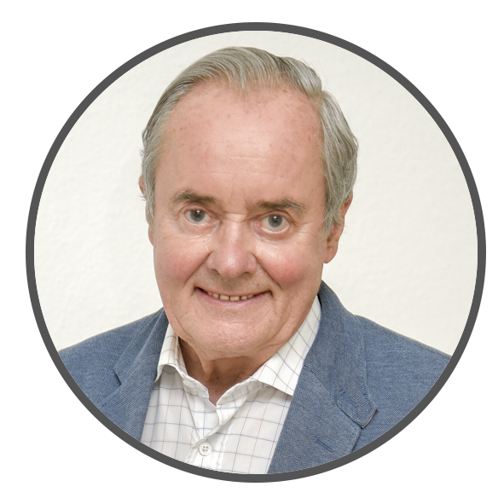 | José Antonio Maldonado  Director de Meteorología. |  | José Miguel Viñas  Meteorólogo de Meteored. |  |  | Francisco Martín  Coordinador de la RAM.
+ Expertos de Meteored
Para concertar entrevistas:  Actitud de Comunicación  91 302 28 60 |  |  |  | press@meteored.com

Sobre Meteored
Meteored se ha convertido en uno de los proyectos líderes sobre información meteorológica a nivel mundial con más de 20 años de experiencia. Actualmente nuestras predicciones, modelos y noticias se ofrecen por todo el mundo a través de distintos medios y plataformas. Es por nuestra experiencia, calidad y dedicación, que millones de personas confían en nosotros para planificar su día a día.
Meteored cuenta, además, con un equipo de redacción internacional, ubicado en varios países del mundo. Nuestros expertos en meteorología, meteorólogos y periodistas se encargan de mantenernos informados sobre los acontecimientos meteorológicos más importantes de la actualidad, así como de ilustrarnos y explicarnos las situaciones más significativas que están por llegar.

